**Консультация для родителей**

**«Дисциплина на улице – залог безопасности пешеходов»**

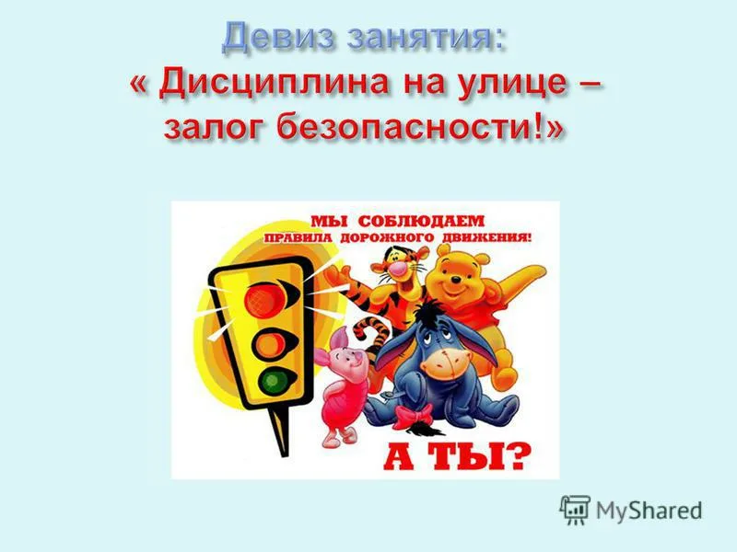С первой минуты появления ребёнка на свет родители начинают заботиться о его здоровье. Это естественно и заслуживает всяческого одобрения. Но есть ещё один вид воспитания, о котором часто забывают, хотя от него в значительной степени тоже зависит здоровье ребёнка – это обучение малыша правилам поведения на дороге, правилам пользования транспортом.

     Разумеется, знакомя с ними детей, надо учитывать их возраст, меру сообразительности и степень доступности того или иного правила. Идти следует от простого к сложному. Это основное условие успешного усвоения ребёнком такого материала. Даже самому маленькому можно и нужно прививать элементарные правила поведения на улице и дороге: ни шагу на дорогу без взрослых, дорога предназначается только для машин, идешь с мамой за руку – не вырывайся, не сходи с тротуара. По мере того, как у ребёнка повышается способность больше понимать и осмысливать, накапливать опыт ориентировки в окружающем, эти правила постепенно усложняются: уступи дорогу машине, через дорогу только шагом, играй только в стороне от дороги, не катайся на санках с горки в сторону дороги и т.д. К моменту поступления в школу ребёнок способен усвоить уже довольно много и должен быть вполне «грамотным» пешеходом.

    Какой ребёнок не интересуется улицей? Непреодолимая сила влечёт его со двора туда, откуда доносится шум проезжающих машин, пронзительные сигналы пожарных и «Скорой помощи». Кому не приходилось видеть малыша, робко стоящего и жадно следящего за всем происходящим на улице? Это, может быть, его первый самостоятельный выход в большую жизнь, который даст ему материал для воображения, фантазии и игры, и поэтому, не подозревая об опасности, с которой он может встретиться на улице, спешит туда. Не потому ли матери бывают всегда так озабочены, выпустив малыша гулять во двор? Они то и дело выглядывают в окно, не покинул ли ребёнок безопасную территорию. Но еще никому не удавалось даже самым строжайшим запретом подавить ребячий интерес к чему – либо. Увиденное однажды на улице продолжает будоражить воображение маленького человека. И это в свою очередь не может не волновать нас, взрослых.

       С каждым годом все оживленнее становится движение на улицах городов, проселочных дорогах и шоссе. Увеличение транспорта и скоростей обязывает пешеходов быть внимательнее вне стен дома. В ещё большей степени это касается детей. Статистика показывает, что случаи детского травматизма по-прежнему довольно часты. Их анализ позволяет сделать вывод, что причина дорожных происшествий кроется не только в безответственности водителей, но и в самих детях. Оказавших на дороге, они не проявляют должной осмотрительности, не знают элементарных правил поведения. Все это обязывает обратить пристальное внимание на обучение детей дорожной азбуке.

      Для современного ребёнка окружающим пространством является не только квартира или участок детского сада, двор или сквер, огороженный забором, но и город с его широкими улицами и оживленным движением. Маленький человек должен уметь ориентироваться на ближайшей территории улиц и площадей, на проезжей части дороги, когда переходит её, на перекрестках, пешеходных дорожках, тротуарах. И только единство требований семьи и детского сада обеспечит успешное практическое применение и соблюдение детьми правил дорожного движения. Когда говорят о необходимости обучать детей правилам движения, обычно имеют в виду улицы города и городскую детвору. Но многие дети на время летних каникул уезжают к бабушкам в деревни. Сегодня на улицах деревень и сел проезжает за день не меньше машин, чем в ином городе. Беззаботное гуляние на сельской улице сегодня чревато для ребёнка такой же опасностью, как и в городе, и даже большей. Ведь на городских улицах водителей предупреждают о бдительности дорожные знаки, а в деревнях и селах они не всегда устанавливаются.

   Дорожные правила при всей своей кажущейся простоте сложны для усвоения даже взрослым, а маленьким детям особенно. Дело в том, что за каждым правилом стоит определённая ситуация. И ситуация эта не стабильная, а непрерывно меняющаяся. Чтобы понять то или иное правило, надо прежде всего зрительно представить себе то, что оно предполагает. Не каждому взрослому это под силу, ребенку те более.

  Образ мышления у детей конкретен. Для того чтобы ребёнок что-то верно понял и прочно усвоил, ему лучше один раз увидеть своими глазами, чем сто раз услышать. Именно поэтому обучение ребёнка правилам дорожного движения должно быть наглядным и лучше проходить в реальных, естественных условиях. Вместе с тем не следует думать, будто, показав и объяснить ребенку правила, он их навсегда запомнит и будет следовать им. Одно из основных условий обучение правилам дорожного движения состоит в том, что о правилах необходимо постоянно напоминать. Обучение правилам не должно сводиться лишь к призывам соблюдать установленный порядок. Нужно, чтобы эти правила были осмыслены ребёнком, стали одним из непреложных знаков его поведения на улице.

        По-настоящему обучить ребёнка дорожной азбуке, благодаря которой он будет разумно вести себя на улице, - задача каждого родителя. Индивидуально занимаясь с ребёнком, можно использовать и художественное слово, рисунок и книги. И особенно большое значение приобретают прогулки взрослых с ребёнком, их личный пример поведения на улице. Ничто не может дать столь благотворных результатов воспитании юных пешеходов, как  пример правильного поведения взрослых. Если мать или отец, идя по городу, на глазах у ребёнка никогда не нарушают правил: пересекают перекрестки только при зелёном сигнале светофора, переходят улицы в положенном месте и т.п., то и он, видя все это, станет следовать их примеру, и, наоборот, нарушение дорожных правил взрослыми может послужить ребёнку дурным примером. Для того чтобы обучение ребёнка дорожной азбуке родители могли сделать увлекательным и наглядным, можно пользоваться различными пособиями, например, набором красочных рисунков «Пешеходу – малышу» с легкомысленным слоненком, беззаботно погнавшимся на велосипеде за грузовиком, с говорливыми сороками, усевшимися поболтать на дороге, с лисой, решившей кататься на самокате там, где ходят пешеходы.

     Выразительные рисунки, выполненные, разумеется, без намерения устрашить ребёнка, но в то же время предупреждающие об опасности, заставляют его быть на улице осторожнее и вести себя осмотрительнее. Большой популярностью у ребят пользуются альбомы для раскрашивания. Один из таких альбомов называется «Что сказал дорожный знак». Альбом рассказывает о путешествии игрушек по улицам, где они знакомятся с дорожными знаками, их значением. Дорожная азбука, поданная в игровой форме, вызывает у ребёнка большой интерес. Издательство выпускают для детей и настольные игры, которые знакомят с правилами уличного движения. Каждая такая игра преподносит детям материал по-своему, и не сухо, не назидательно, а в увлекательной форме. Настольные игры позволяют и проверить, и закрепить знание ребёнка дорожной азбуки. Родители могут приобрести такие игры, как: «Юные водители», «Светофор», «Красный, желтый, зеленый», «Говорящие знаки», «Знаки на дорогах». Последняя игра представляет собой набор основных дорожных знаков и маленьких автомобилей. Игра открывает ребятам широкий простор для выдумки и творчества. Построив игрушечный город с улицами и перекрёстками, расставив на них соответствующие знаки, они могут под руководством мам или пап организовать увлекательную и полезную игру. Ребёнок учится в ней ориентироваться на улице, быстро находить правильные решения в сложной ситуации. Ему становится более ясна и понятна согласованность и логика в действиях и поведении пешеходов. Хорошим подспорьем родителям могут послужить и книги для детей о правилах дорожного движения, например: Я.Пишумова «Это улица моя», Г.Титова «Стоп», В. Лебедева-Кумача «Про умных зверюшек», О.Тарутина «Для чего нам нужен светофор?», «Мы по городу идем», «Дорожная азбука». Книги А. Дорохова «Красный, желтый, зеленый» предлагает вниманию ребят рассказы.

Читая их, родители помогут узнать детям, что означают такие, например, слова как жезл, «зебра», перекресток, указатели, шлагбаум, эстакада. Слова и понятия в книге расположены в алфавитном порядке. Это полезно для тех, кто завтра пойдет в школу, так как они лишний раз узнают о порядке букв в алфавите. Очень содержательная книга «Светофор», большая по объему и разнообразная по жанрам. В неё входят рассказы, очерки, стихи.

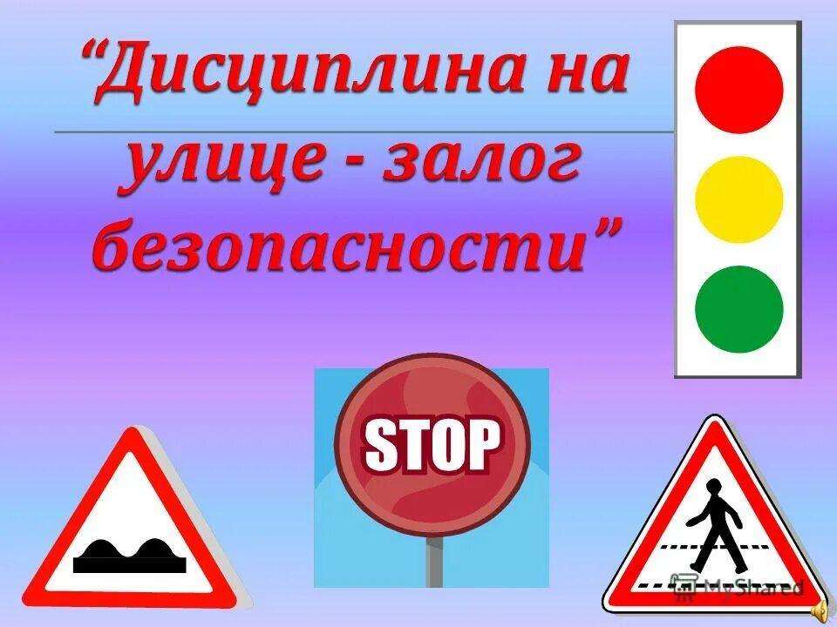Уважаемые родители, проявляйте огромную заботу о здоровье и благополучие ваших детей, стремитесь к тому, чтобы с вашими детьми происходило как можно меньших дорожных происшествий. А это возможно, если вы сами и ваши дети, будут хорошо знать и строго соблюдать правила на улице, точно соблюдать запрет, о котором оповещает дорожный знак. Ведь его сигнал равносилен приказу, подлежащему неукоснительному исполнению.